**Литовкина Елена Викторовна**, депутат избирательного округа № 2.

Автор инициативного проекта «Клубный двор», реализованного на территории Районного центра театрального творчества р.п. Мишелёвка в рамках областного конкурса инициативных проектов «Есть решение». Благодаря проекту удалось сделать территорию социально-культурного объекта, памятника культуры, привлекательной для посетителей.

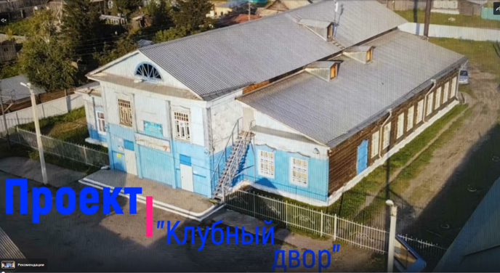

Было проведено выравнивание почвы, укладка тротуара, озеленение, организация сценической площадки:

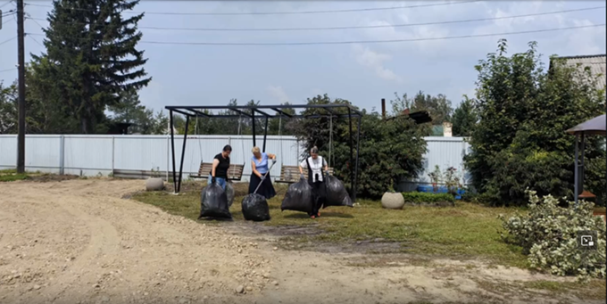 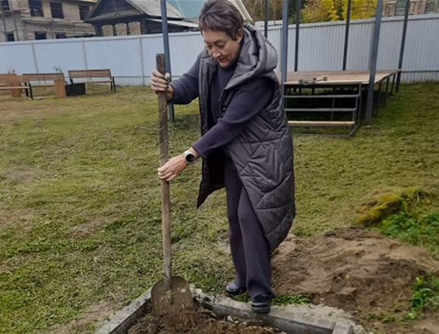

Были приобретены и установлены малые архитектурные формы (качельная группа, беседка, скамейки со спинками), урны, уличные светильники, вазоны:

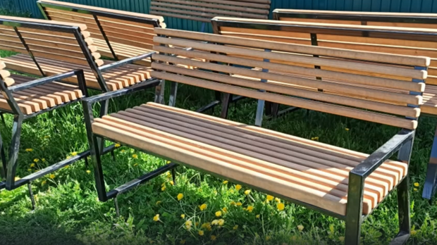 

Для воплощения в жизнь этого социально-значимого проекта объединились многие неравнодушные жители п. Мишелевка. И вот результат: торжественное открытие нового общественного пространства:

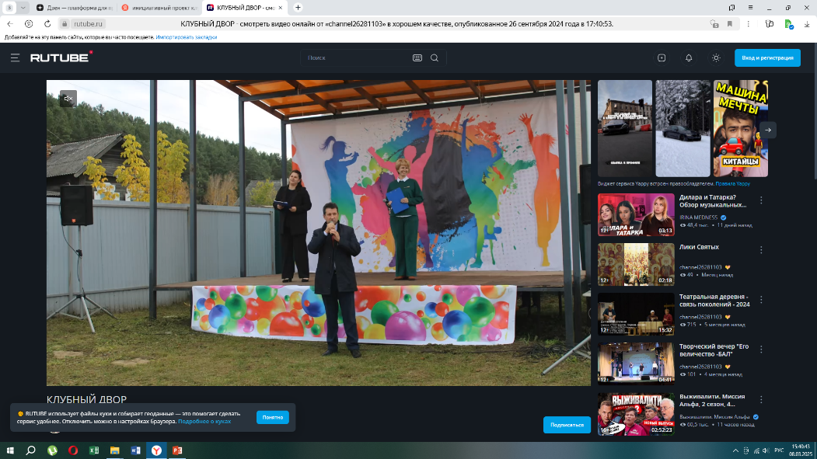 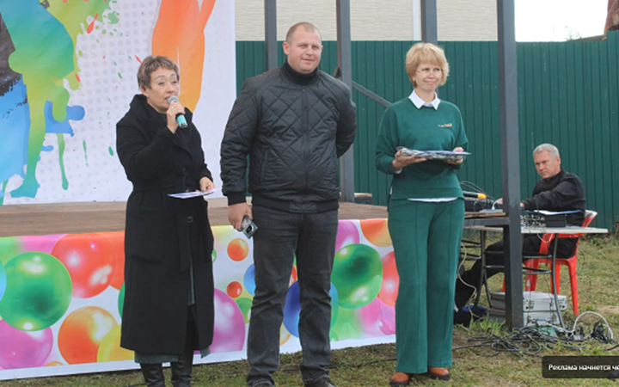

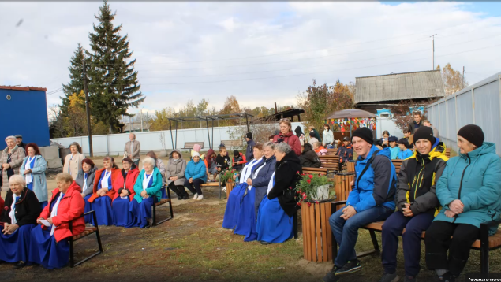

Большой вклад в реализацию проекта внес депутат Думы Усольского района Валянин Александр Андреевич.

Есть решение!

